NOIRET Colin

*en collaboration avec*

DUBOIS Julien

NENY Gabriel

**DOSSIER PROJET ISN**

**Informatique et Sciences du Numérique**

Enseignement de spécialité

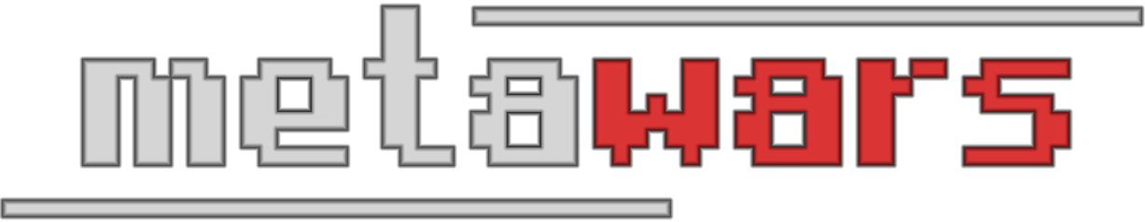

**Encadrement pédagogique**

M.LEVEQUE

Année scolaire 2018-2019 Lycée Mme de Staël – Montluçon

**SOMMAIRE**

**1 – PRÉSENTATION**

**2 – CAHIER DES CHARGES**

**3 – DÉMARCHE COLLABORATIVE**

**4 – RÉPARTITION DU TRAVAIL**

**5 – FONCTIONNEMENT**

**6 – DOCUMENTATION**

**7 – PROLONGEMENT POSSIBLE**

**8 – BILAN PERSONNEL**

**9 – ANNEXE**

**1 – PRÉSENTATION :**

Nature du projet :

**Metawars** est un jeu vu du dessus dans lequel le joueur doit rester en vie le plus longtemps possible face à des hordes d'ennemis. Il pourra s'aider de bonus très avantageux qui apparenteront de manière aléatoire sur la carte de jeu.

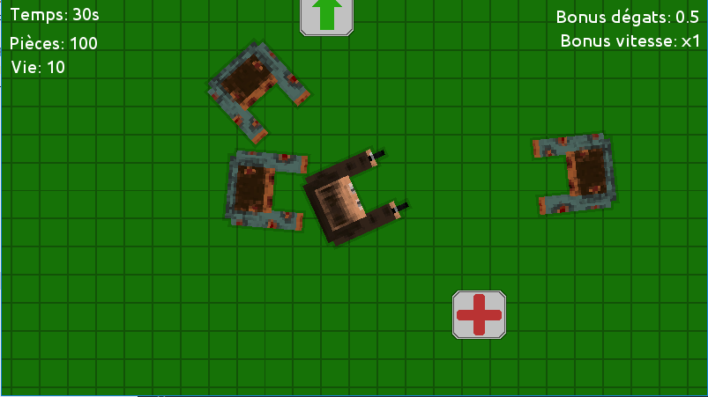

Pourquoi ce jeu ?

Créer un jeu était l’occasion d’en apprendre beaucoup sur la programmation, mais aussi sur l’organisation et le travail en équipe. Cela fut très intéressant de découvrir les différentes étapes de développement d’un jeu vidéo. Ce jeu nous permet d’aborder de façon simple des concepts de programmation complexes telle que la programmation orienté objet (POO).

Règles du jeu :

Dans **Metawars**, l’utilisateur incarne un personnage qu’il peut contrôler avec les touches du clavier (Z, Q, S, D) et la souris. Des zombies apparaissent sur la carte, et se dirigent vers le joueur. Muni de ses deux pistolets le joueur peut viser les zombies en déplaçant la souris et leur tirer dessus en cliquant sur le bouton gauche de celle-ci. De plus des bonus apportant de multiples avantages apparaîtront aléatoirement sur la carte au cours de la partie.

Des graphismes !

Le jeu **Metawars** avait besoin d’une interface graphique dédiée ; nous ne pouvions pas jouer à ce jeu à partir de la console Python.   
Après de mures réflexions quant au module que nous allions utiliser, notre choix s’est porté sur Pygame (celui-ci étant sans doute le compromis parfait entre simplicité et puissance).



**2 – CAHIER DES CHARGES :**

Afin de rester cohérent dans le développement du jeu et de ne jamais s’éloigner de notre objectif principal, nous avons tout d’abord défini les différentes contraintes que doit respecter notre jeu :

- Organiser le projet par classes

- Créer une interface graphique à l’aide de Pygame

- Gérer les entrées clavier et déplacements de la souris

- Contrôler le temps sans dépendre de la vitesse du CPU de la machine

- Ajouter de l’aléatoire (apparition des entités, tirs, ...)

- Optimiser l’accès aux ressources (ex : images)

- Dessiner des interfaces intuitives grâce aux Widgets

**3 – DÉMARCHE COLLABORATIVE :**

Les clés pour travailler en équipe de manière efficace sont l’organisation et la communication.

Organiser :

Avant de commencer à véritablement travailler sur notre projet, nous nous sommes donc tournés vers un *service web d'hébergement et de gestion de développement de logiciels* très célèbre, **Github**. Ce service permet à chacun des membres de l’équipe de modifier un projet centralisé et de prendre conscience des implémentations faites par les autres collaborateurs. Github est un service en ligne accessible grâce au logiciel en ligne de commande **Git**. De plus, tous les membres de l’équipe utilisent l’éditeur de code **Sublime Text 3**, qui intègre une extension (appelée **Sublime Merge)** ajoutant une interface pour gérer les projets git, ce qui facilite grandement son utilisation.

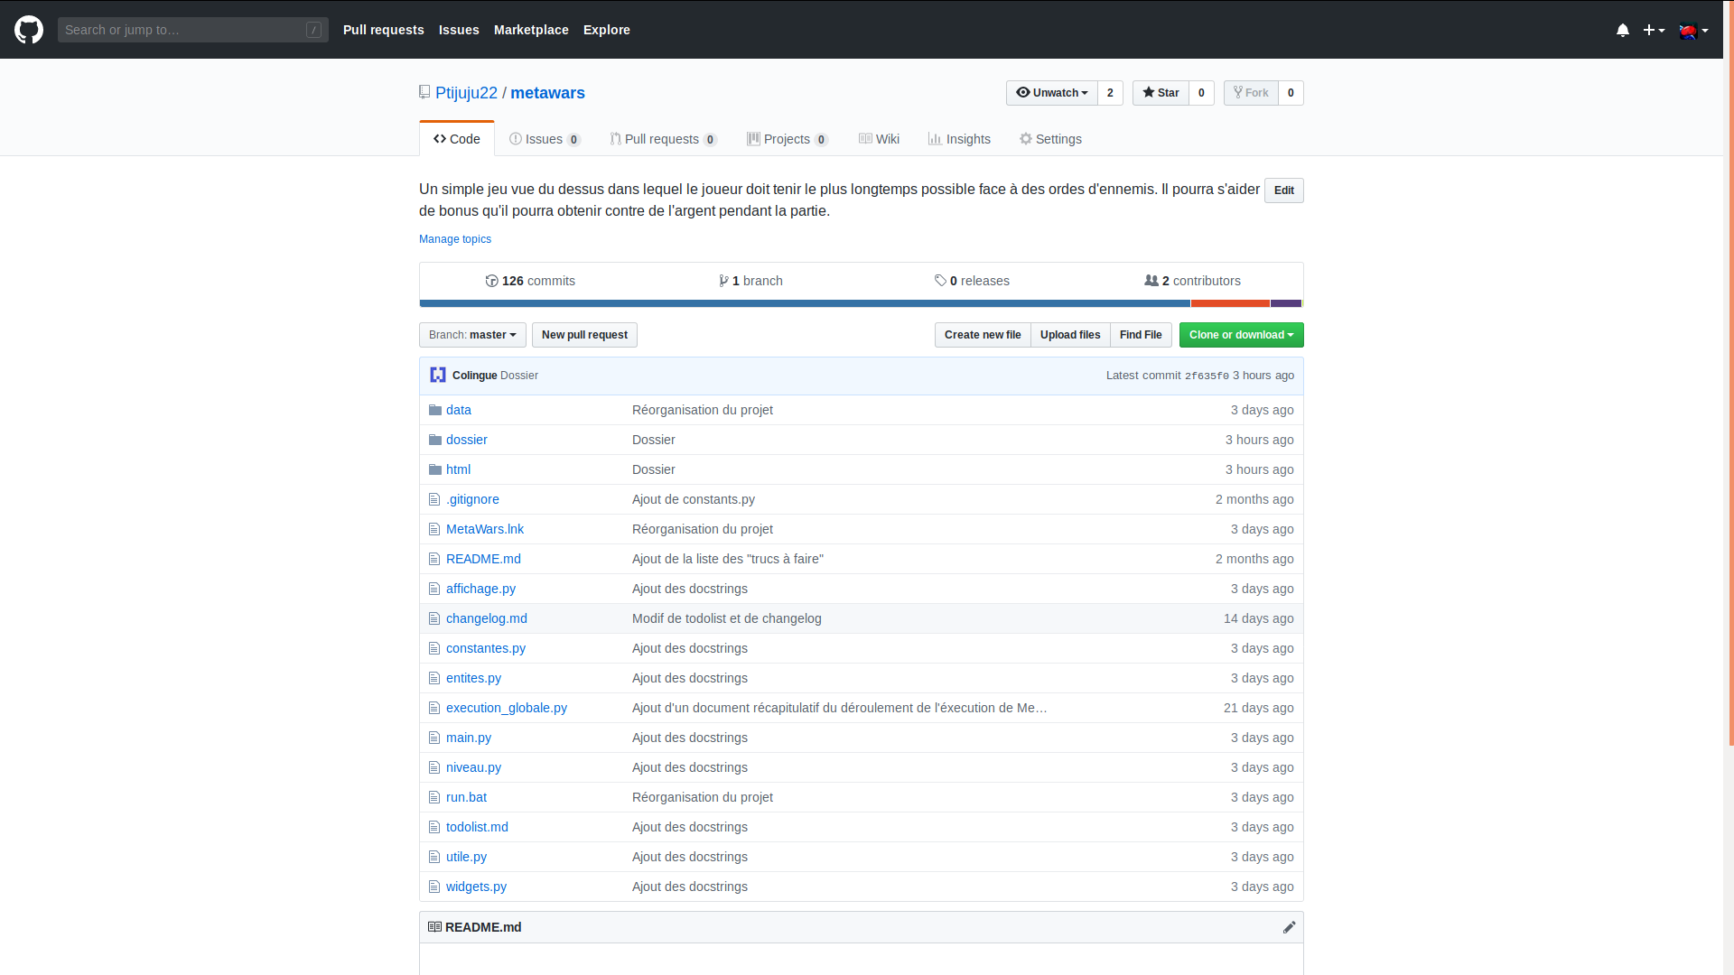

Communiquer :

Coté communication, nous utilisons le logiciel de chat texte et vocal **Discord**. Bien que destiné à la base aux joueurs, Discord permet l’intégration de code (notamment Python) embellie par une coloration syntaxique digne des plus grands éditeurs de code.

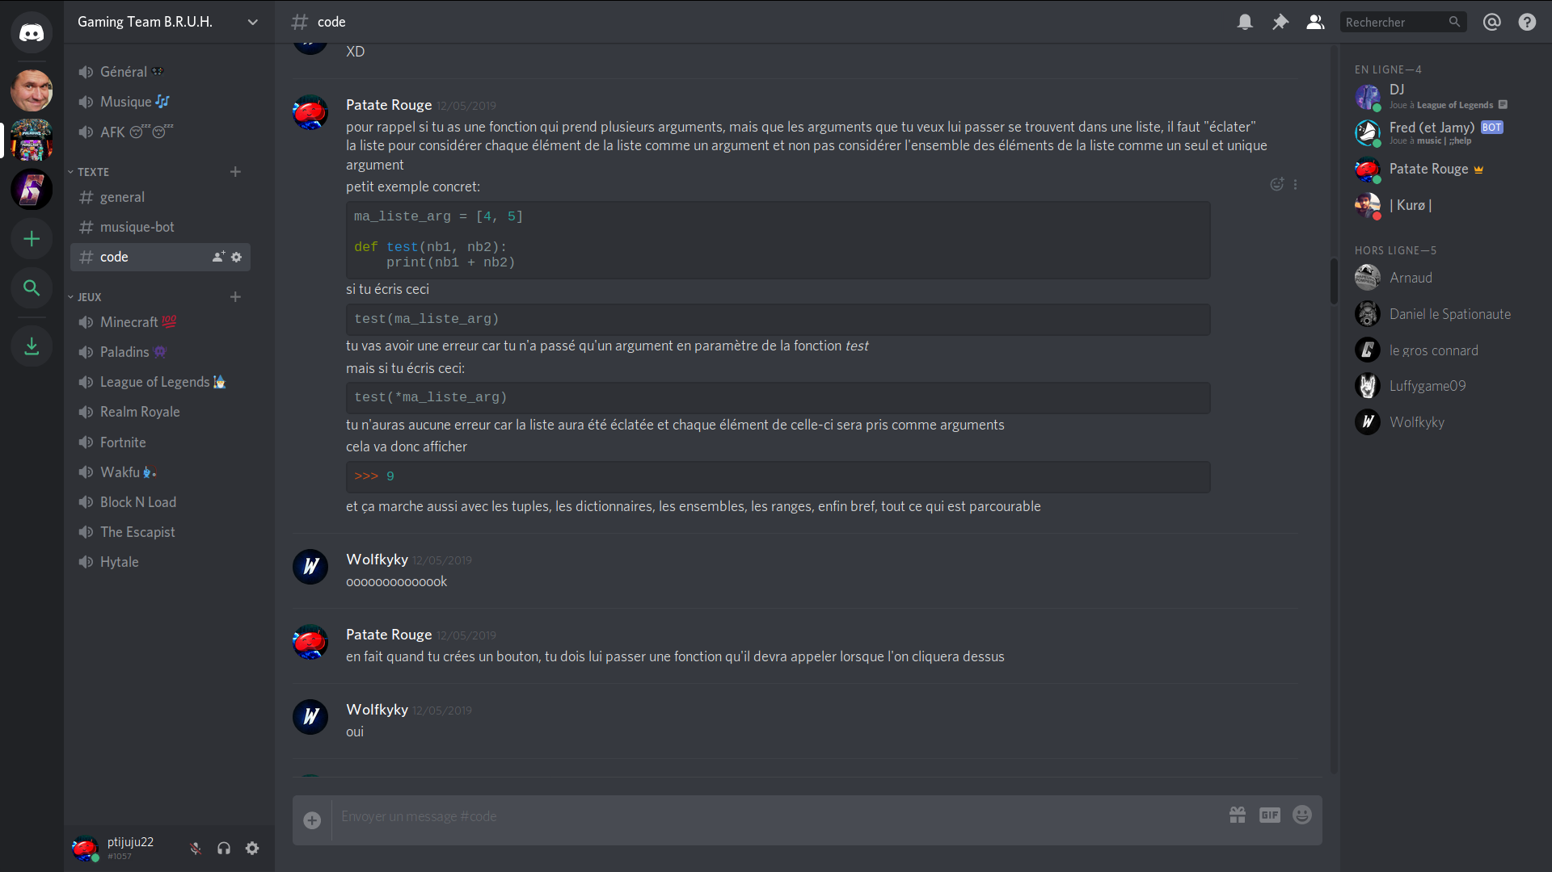

**4 – RÉPARTITION DU TRAVAIL :**

Afin d’être le plus efficace possible, il a fallu répartir les tâches. Cependant, afin que tous les membres du groupe comprennent l’entièreté du code et tous les concepts de programmation rencontrés, nous avons décidé de créer une *liste des trucs à faire* (fichier todolist.md à la racine du projet) listant toutes les fonctions et méthodes que nous envisagions d’ajouter, de modifier ou de supprimer. Chacun peut travailler sur une fonction précise, sans gêner les autres, en modifiant n’importe quelle partie du code. Notre code est donc très modulaire (réparti en 6 fonctions et 75 méthodes dans 10 classes différentes) ce qui permet, en plus de répartir plus efficacement le travail entre nous, de repérer les bugs plus rapidement en les isolants.

Lors des séances d’ISN nous pouvions réfléchir aux futures fonctions qu’il fallait coder et revenir sur certaines choses qui avaient besoin d’être corrigées. C’est d’ailleurs le cas pour la Carte de fond, il fallait trouver un moyen de l’intégrer au jeu.

Je me suis tout d’abord consacré à la partie « entite ». Les objectifs étaient :

Classe Bonus :

* Le bonus doit apparaitre aléatoirement sur la carte.
* Lorsque le joueur touche le bonus, il disparait.
* Lorsque le joueur touche le bonus, ses compétences(vitesse, dégâts)

Classe Entite :

* Lorsqu’une entité meurt elle est retirée du niveau.

Classe Ennemi :

* Lorsque l’ennemi n’a plus de points de vie, il doit être supprimé

J’ai aussi ajouté les éléments nécessaires pour afficher le score et le bouton Jouer.

Certains de ces objectifs m’ont demandé beaucoup de réflexion pour les réaliser, j’ai dû alors chercher des informations en me documentant et parfois j’ai demandé de l’aide à mes collègues.

En plus de mon travail sur le code j’ai pris soin de comprendre l’intégralité du code, de me documenter. Cela m’a permis d’en apprendre davantage sur le langage python.

**5 – FONCTIONNEMENT :**

Le code du jeu est divisé en plusieurs fichiers de code Python :

main.pyest le script principal du projet. C’est lui qu’il faut lancer pour faire fonctionner le jeu. Les autres fichiers n’abritent que des classes et ne font rien s’ils sont exécutés seuls.

affichage.py propose une classe dont le rôle est de créer et modifier la fenêtre pour dessiner le niveau de jeu et l’interface. Cette classe se charge également de charger et de distribuer les images aux niveau et entités (voir plus bas).

entites.py contient 5 classes représentant ce que l’on appelle des entités. Une entité est un objet défini par sa position, sa taille, un angle de rotation et une vitesse. Les entités sont des objets indépendants qui peuvent se déplacer sur la carte de jeu. Le joueur, les ennemis, les bonus ou encore les tirs sont des entités. Ils héritent tous d’une classe *abstraite* de base : Entite. Cette dernière défini le comportement de base de toutes les entités du jeu.

niveau.py définit une classe représentant le niveau de jeu. Ce dernier stock les métadonnées de la partie en cours comme le nombre de pièces amassées, le temps écoulé ou encore l’image de fond de la carte de jeu. Il centralise également l’ensemble des entités de la partie dans une liste, ce qui permet de toutes les actualiser simplement grâce à ***Niveau.****actualise()*.

widgets.py regroupe des classes permettant de créer les éléments graphiques de l’interface de jeu (texte, bouton, image, …). Contrairement à Tkinter, Pygame ne propose aucun widget de manière native. Il a donc fallu créer de *faux* boutons et textes afin d’afficher certaines informations essentielles au jeu dans la fenêtre. Un bouton par exemple affiche simplement une image différente en fonction de la position de la souris et de l’état des boutons pour créer un effet d’enfoncement lors du clic sur celui-ci.

utile.py propose des fonctions utilitaires qui ne dépendent d’aucune classe. Par exemple, on peut y trouver une fonction *arreter()* qui permet d’arrêter le programme à n’importe quel endroit du code.

constantes.py stock toutes les données numériques et chaînes de caractères qui ne changent pas en cours de partie. Utiliser des constantes permet de centraliser ces données dans un seul fichier. Ainsi, modifier une valeur dans ce fichier change le comportement de tous les objets qui utilise la constante associée. Cela permet d’éviter les oublis en cas de modification d’une constante utilisée à plusieurs endroits dans le code.

Notre programme a également été créé de façon à s’adapter à un maximum de situations :

Il fonctionne même s’il manque des images : L’architecture de notre programme est faite de façon à ce que chaque objet aillant besoin d’une image passe par la méthode ***Affichage.****obtenir_image()*. Cette méthode vérifie alors que l’image demandée existe et a bel et bien été chargée puis la renvoie. Dans le cas contraire, elle crée une image noire de remplacement qu’elle retourne à la place de l’image demandée. Cela permet au jeu de continuer à fonctionner même avec des images manquantes.

Il fonctionne sur Windows, Linux et MacOS : Les systèmes d’exploitation Linux et MacOS ne représentent pas les chemins de fichier de la même façon que Windows. En effet, alors que Windows utilise des antislashs « \ » pour séparer les dossiers des sous-dossiers et fichiers, Linux et MacOS se servent de simple slashs « / ». En utilisant la fonction ***os.****path.join()*, nous permettons à notre programme de s’adapter aux différents systèmes (Gabriel et Colin utilisant Windows, et moi Linux, nous n’avions pas vraiment le choix).

Il s’adapte à la vitesse du processeur : En fonction du PC sur lequel s’exécute le programme ainsi que des différentes tâches que le processeur doit gérer, il se peut que ce dernier accélère ou ralentisse. Pour palier à ce problème, nous avons décidé de calculer en permanence le temps écoulé entre chaque boucle de jeu afin d’augmenter ou de diminuer les déplacements et rotations des personnages du jeu en conséquence. Ainsi, les mouvements des personnages restent uniformes même en cas de ralentissement du processeur.

Il ne surcharge pas la mémoire : Python étant par nature très gourmand en ressources, il a fallu faire un maximum d’économies. Pour ce faire, certaines entités telles que les tirs ou les bonus sont supprimées après un certain temps. De plus, les images ne sont chargées qu’une seule fois, lors du démarrage du jeu, car l’accès au disque dur est très lent et ralentit considérablement le jeu. Une simple copie d’une image chargée permet d’en récupérer rapidement une nouvelle sans avoir à recharger celle-ci une nouvelle fois depuis le disque dur.

**6 – DOCUMENTATION :**

La documentation a été très importante dans la réalisation du jeu. Je me suis servi de la documentation officielle du langage Python <https://org.python.org/fr/3> et de celle de Pygame <https://www.pygame.org/docs/>.

Le site OpenClassrooms <https://openclassrooms.com/> que j’utilisais déjà auparavant, propose des cours complets sur l’informatique (ici je l’ai utilisé pour Python, HTML et le module Pygame), mais également un forum que j’utilise pour comprendre les erreurs que j’ai commises.

Stack Overflow <https://stackoverflow.com/> m’a aidé en ce qui concerne les problèmes que j’avais avec Github.

<https://org.python.org/fr/3> et de Pygame <https://www.pygame.org/docs/>. .

**7 – PROLONGEMENT POSSIBLE :**

Bien que le jeu soit fonctionnel, il y a encore des fonctionnalités à ajouter pour le rendre plus complet. Nous avions pensé aux fonctionnalités ci-dessous :

* Mode multijoueur en ligne (module **socket**)
* Cartes de jeu personnalisables (notamment avec des obstacles)
* Système de transaction pour obtenir des bonus
* Un système audio (pygame permet de le faire)

Peut-être que nous continuerons à développer ce projet après le bac pour implémenter ces fonctionnalités…

**8 – BILAN PERSONNEL :**

La réalisation de ce projet informatique m’a apporté de nombreuses connaissances dans la programmation et le travail en équipe.

Tout d’abord cela m’a permis d’améliorer ma compréhension du langage de programmation python. J’ai appris à structurer le code et à le rendre le plus compréhensible possible.

Ayant déjà programmé des jeux python en utilisant la programmation orientée objet (POO) et le module « Pygame » j’ai donc pu en apprendre plus à propos de leur utilisation.

C’est à travers ce projet que j’ai pu perfectionner mon organisation afin d’optimiser le travail en équipe.

Au sein du groupe nous avons travaillé de façon collaborative : l’entraide entre les membres du groupe a toujours été présente. Cela a été pratique lorsqu’un membre de l’équipe avait un problème. J’ai aussi cherché à me documenter et à trouver des explications sur Internet.

Le projet m’a permis également permis de découvrir des services très utiles comme Github et Sublime Merge que je réutiliserai quand j’aurai l’occasion de travailler en équipe dans des projets informatiques.

Poursuivant des études d’informatique, je sais que les compétences apprises dans ce projet me seront d’une grande utilité pour réussir dans un domaine que j’affectionne particulièrement.